启明中学九年级物理假期检测卷（电功率与电磁部分）
制卷人：曹文荣
一、选择题
1．下列单位中，哪个不是电功单位：（ ）。
A．焦耳 B．伏·安·秒 C．伏·安 D．千瓦·时
2．将标有“12V，3W”的甲灯和“6V，3W”的乙灯，串联接在15V的电源上，那么能正常发光的是：（ ）。
A．甲灯 B．乙灯 C．两灯都能正常发光 D．两灯都不正常发光
3．为了比较电阻R₁和R₂的大小，四位同学分别设计了如图所示的电路，其中不可行的是（ ）
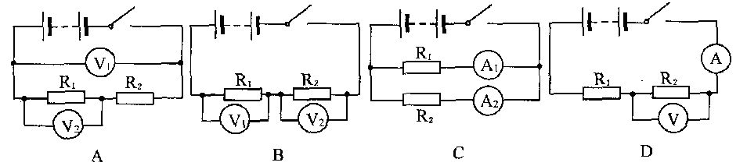
4．下列关于电功、电功率的一些说法中正确的是（ ）。
A．通过用电器的电流做功越多，则用电器功率就越大
B．用电器消耗的电功率越小，则电流做的功就越少
C．千瓦和千瓦时都是电功率的单位
D．对某一用电器而言，消耗的实际功率是由实际电压决定的
5．白炽灯的发光亮度取决于( )
A．灯泡的电阻大小 B．灯泡实际功率的大小
C．灯泡额定功率的大小 D．灯泡两端电压的大小
6．如图所示的电路，电源电压不变，闭合开关，当滑动变阻器的滑片向右移动时 ( )
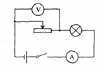
A．电压表示数变大，电流表示数变小，灯泡变暗
B．电压表示数变小，电流表示数变大，灯泡变亮
c．电压表示数变小，电流表示数变小，灯泡变暗
D．电压表示数变大，电流表示数变大，灯泡变亮
7．标有“6V 6W”和“6V 3W”的灯L₁和L₂串联接在某电源上，设灯丝电阻不变，则（ ）
A．灯L₁、L₂通过的电流之比为2：1
B．灯L₁、L₂的实际功率之比为2：1
C．电源电压为12V时，L₁、L₂均正常发光
D．电源电压为9V时，L₂正常发光
8“220V 40W”和“110V 40W”的两只灯泡都正常工作时（ ）。
A．因为通过它们的电流不同，所以亮度不同
B、因为两只灯泡的灯丝电阻不同，所以亮度不同
C．因为两只灯泡两端的电压值不同，所以亮度不同
D．因为它们的电功率相同，所以亮度相同
9．一只“10V 5W”的甲灯和一只“6V 1.8W”的乙灯串联后接入电路中，两灯均能发光，如不考虑温度对灯丝电阻的影响，比较它们的实际功率：
A. 甲灯大一些 B. 乙灯大一些 C. 两灯一样大 D. 无法确定
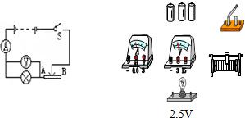
10．某同学按照如图所示的电路测定小灯泡的电功率，闭合开关S 后，他观察到小灯泡不发光，，但电流表、电压表指针都有偏转。以下判断正确的是 （ ）
A．灯泡短路 B．灯泡的灯丝断了
C．灯泡与灯座接触不良 D．灯泡的实际功率比额定功率小得多
11、如图所示，两电池规格相同，当开关S由触点2转到触点1时，螺线管的磁性及A端的极性变化情况分别是( )
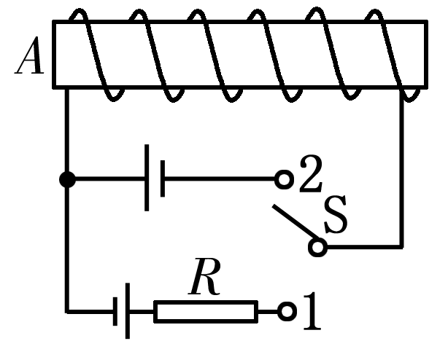
A．磁性增强，A端由S极变为N极
B．磁性减弱，A端由S极变为N极
C．磁性增强，A端由N极变为S极
D．磁性减弱，A端由N极变为S极
12. 下列四幅图中能说明发电机的工作原理的是（ ）
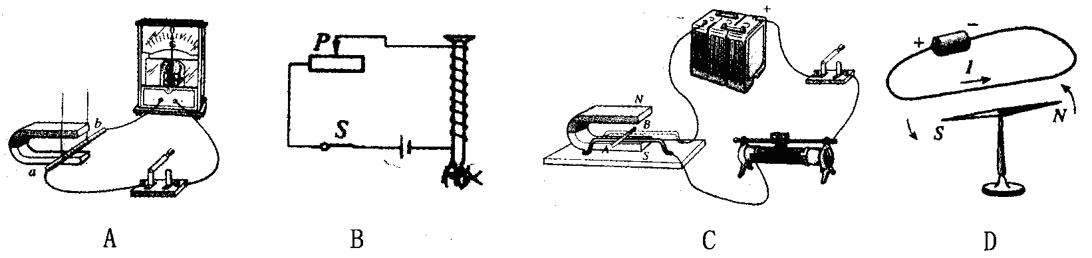

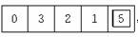
二、填空题
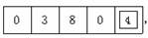
13．电能表是测量______的仪表，四月份抄 ， 五月份抄表数
为 ，那么这个月用电为______KW.H。
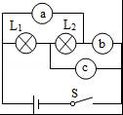
14.将一个标有“6V、3W”字样的灯泡接到9V的电源上，若要让它正常工作，应串联一个 Ω的电阻。
15．如图所示的电路里，在圆圈a，b，c上连接适当电表，使灯L₁和L₂并联且能发光，那么a应是 ；b是 ；c是 ．
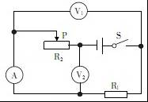
16．如图电路中，电源电压保持不变，闭合开关S后，将滑动变阻器R₂的滑片P向右移动，在此过程中，电压表V₁示数将 ，电压表V₂示数将 ，电压表V₁示数与电流表A示数的比值将 ．（选填“变大”、“变小”或“不变”）
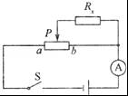
17．如图所示电路，电源电压保持不变，滑动变阻器的最大阻值为10Ω．闭合开关s，当滑动变阻器的滑片P移到b端时，电流表的示数为O.6A，此时电阻Rx两端的电压为 V；当滑动变阻器的滑片P移到a端时，电流表的示数为O．9A．则电源电压为 V，电阻Rx的电阻值为 Ω．

三，实验题
18、(1)如图所示，根据小磁针静止时所指方向，标出通电螺线管中的电流方向和电源正、负极。
(2)、根据小磁针的指向，确定螺线管的两极及电流方向及磁感线方向
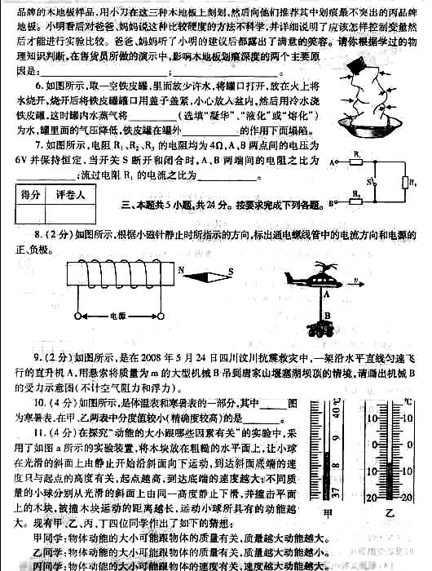
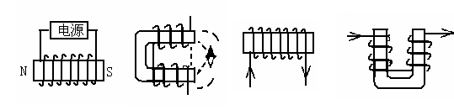
1题
2题

19在做“测小灯泡的额定功率”实验时，
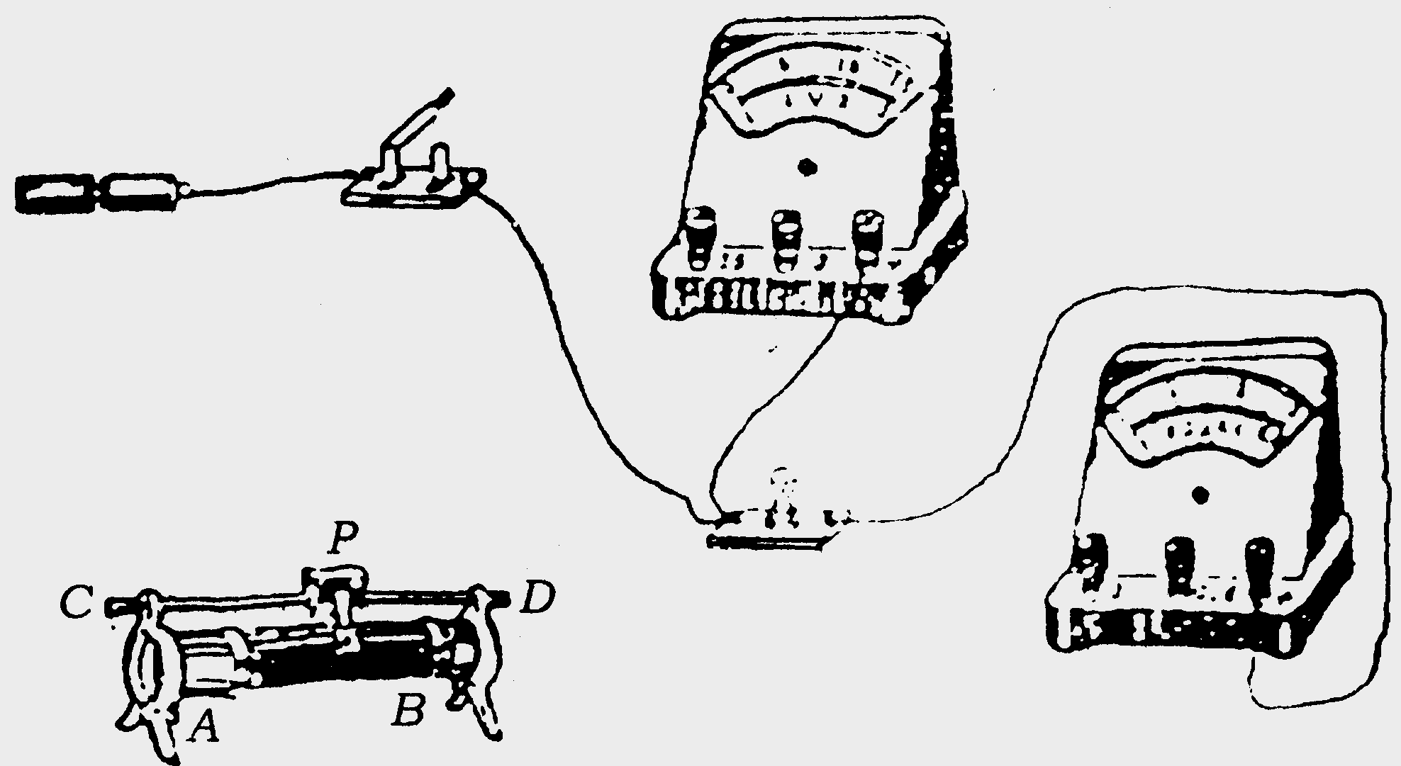
（1）已知小灯泡的额定电压是3.8V，额定功率小于2W，某同学在连接电路时有几根导线还没有接上，如实物所示，请你在实物图上用笔画线代导线替连接好（要求正确选择电压表和电流表的量程）．并画出此实验的电路图

（2）某同学在连接滑动变阻器时，由于接线错误使滑动变阻器滑片P移动时不能改变小灯泡的亮暗程度．现就下面两种情况，请你判断该同学是如何连接的?
第一种情况：小灯泡较亮时，他是把两导线的端点分别与滑动变阻器的_____连接．
第二种情况：小灯泡较暗时，他是把两导线的端点分别与滑动变阻器的_____连接．
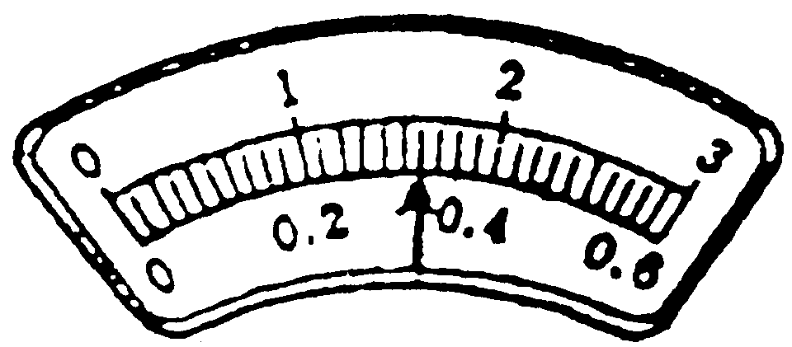
（3）在正确连接电路并调节滑动变阻器使小灯泡正常发光时，电流表如图乙所示，其读数为_______A，则小灯泡的额定功率是_______W．
（4）平平同学连接好实验电路，检查无误后，闭合开关，发现电流表指针偏转，电压表指针几乎不动，该故障的原因是（ ）
A．灯泡灯丝断了 B．电流表接线短路 C．电源接触不良 D．灯座接线短路

四、计算题
20．如图所示，电源电压为12V，R₁=10Ω，开关S闭合后，电压表的示数为8V，求：
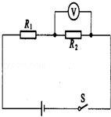
（1）通过R₁的电流；
（2）R₂的阻值．
（3）20秒R₁消耗的电能

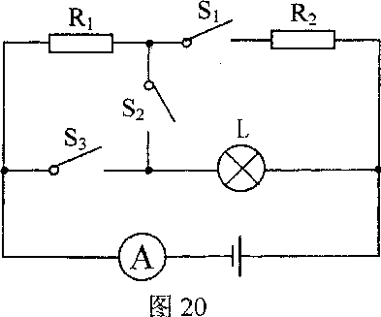
21 如图14所示电路中，R_{l}=5Ω，R₂=10Ω。当开关S₁闭合，S₂、S₃断开时，电流表的示数为0.4A；当开关S₁、S₂、S₃都闭合时，电流表示数为0.9A，且灯泡正常发光。设电源电压不变.
图14
求：(1)电源电压；
(2)灯泡的额定功率；

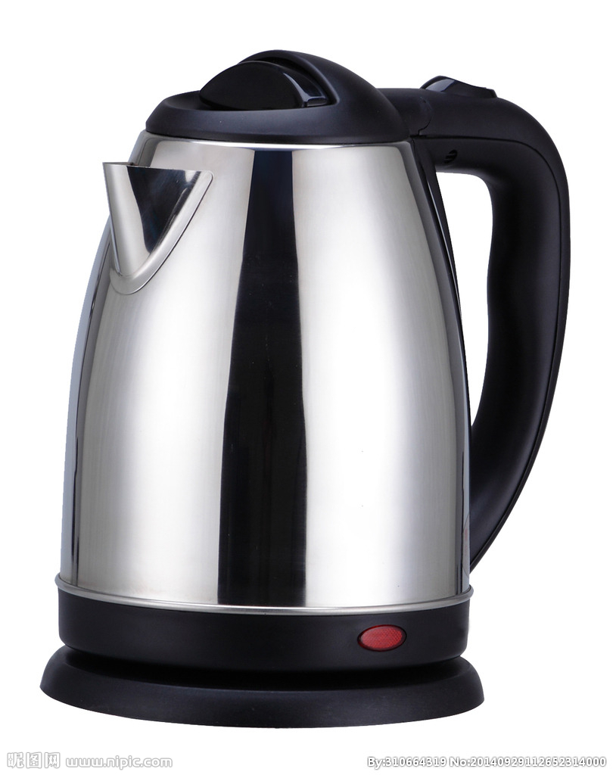
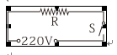
22. 用如图甲所示的电热水壶，其额定电压为220V，额定电流为4.4A，热水壶的内部电路如图乙所示。该热水壶把1L水从20℃加热到100℃所需的时间为500s。 (c_{水}=4.2×10³ J/(kg·℃).求：
(1)加热过程水吸收的热量.
(2)加热过程电阻丝产生的热量.
(3)若电阻丝的电阻保持不变，当该热水壶的实际功率为800W时，计算实际电压.

